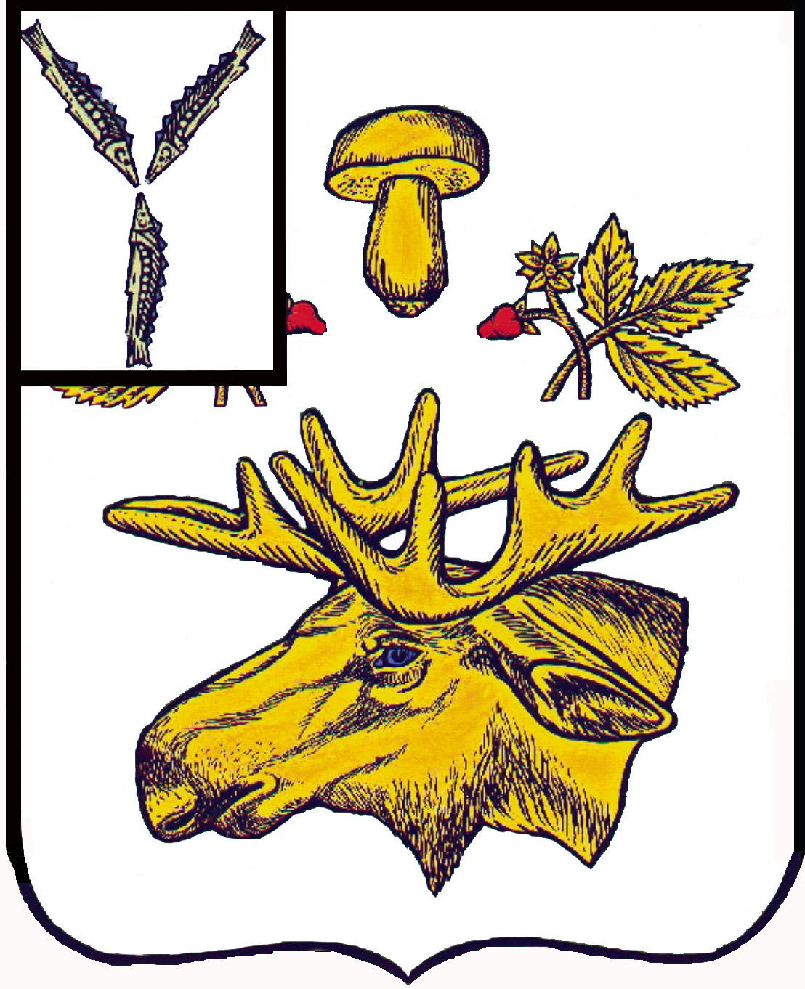

АДМИНИСТРАЦИЯ
Базарно-Карабулакского муниципального района
Саратовской области

постановление

От _10.05.2023_________ № __427__
р.п. Базарный Карабулак

О внесении изменений

в приложение к постановлению

№ 146 от 13.02.2018 г. администрации Базарно - Карабулакского

муниципального района

В соответствии с Федеральным законом от 06.10.2003 года № 131-ФЗ «Об общих принципах организации местного самоуправления в Российской Федерации», постановлением Правительства Российской Федерации от 10 февраля 2017 года № 169 «Об утверждении Правил предоставления и распределения субсидий из федерального бюджета бюджетам субъектов Российской Федерации на поддержку государственных программ субъектов Российской Федерации и муниципальных программ формирования современной городской среды», постановлением Правительства Саратовской области от 30 августа 2017 года № 449-П «О государственной программе Саратовской области «Формирование комфортной городской среды на 2018-2024 годы», руководствуясь Уставом Базарно-Карабулакского муниципального района, администрация района ПОСТАНОВЛЯЕТ:

- Внести в муниципальную программу к постановлению администрации от 13.02.2018 г. № 146 «Об утверждении муниципальной программы «Формирование комфортной городской среды р.п. Базарный Карабулак, Базарно-Карабулакского муниципального района на 2018-2024 годы» следующие изменения:
- Подпрограмма 1: «Формирование современной городской среды р.п. Базарный Карабулак, Базарно-Карабулакского муниципального образования Базарно-Карабулакского муниципального района Саратовской области на 2018-2024годы» читать в новой редакции согласно приложению № 1.
- Подпрограмма 2: «Формирование современной городской среды р.п. Базарный Карабулак, Базарно-Карабулакского муниципального образования Базарно-Карабулакского муниципального района Саратовской области на 2018-2024годы» читать в новой редакции согласно приложению № 2.
2. Настоящее постановление вступает в силу с момента его официального опубликования.
3. Контроль настоящего постановления возложить на заместителя главы администрации Базарно-Карабулакского муниципального района Будеева И.А.

Врио Главы муниципального района Н.В. Трошина

Копия верна: Заведующий сектором
делопроизводства и кадровой работы С.Е. Павлова

